**H/W6**

2016314364 박수헌

Question 1.

cache size는 모두 3으로 설정했다.

-s 0 -n 10 FIFO : random seed number = 0, number of addresses = 10, policy = FIFO

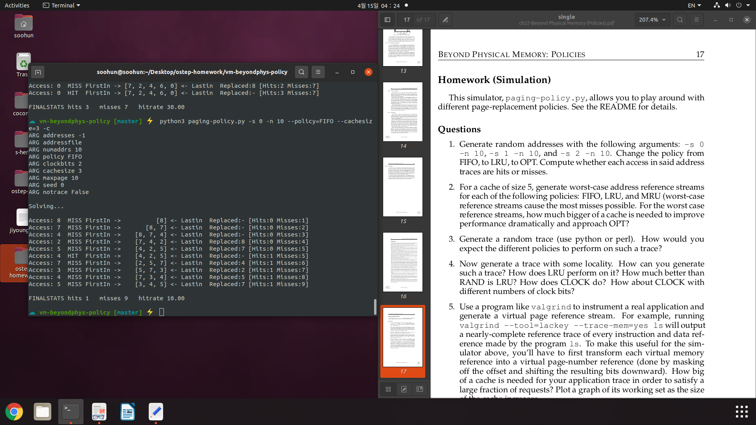

-s 0 -n 10 LRU : random seed number = 0, number of addresses = 10, policy = LRU

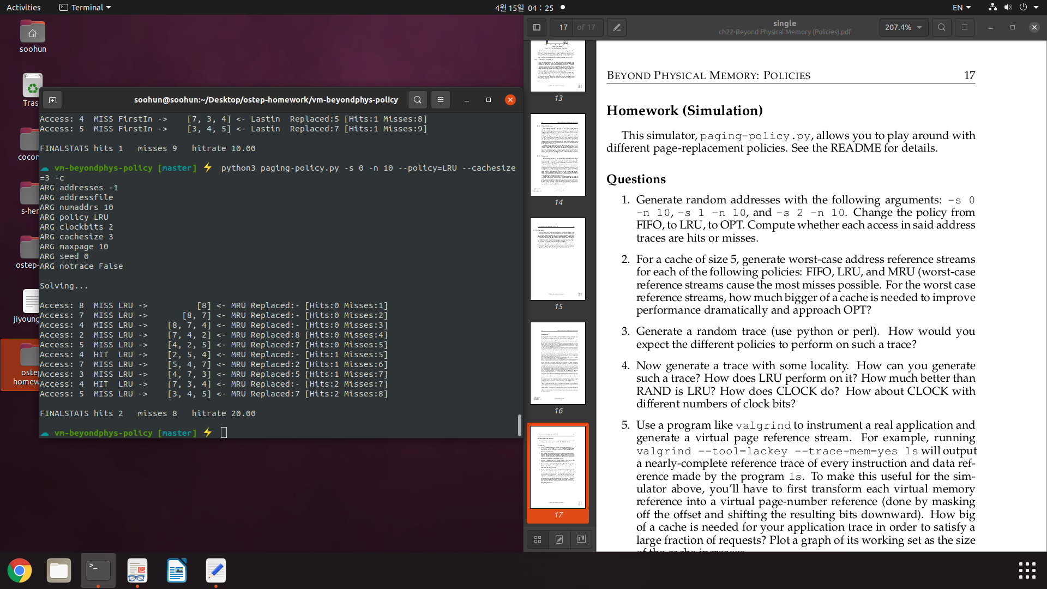

-s 0 -n 10 OPT : random seed number = 0, number of addresses = 10, policy = OPT

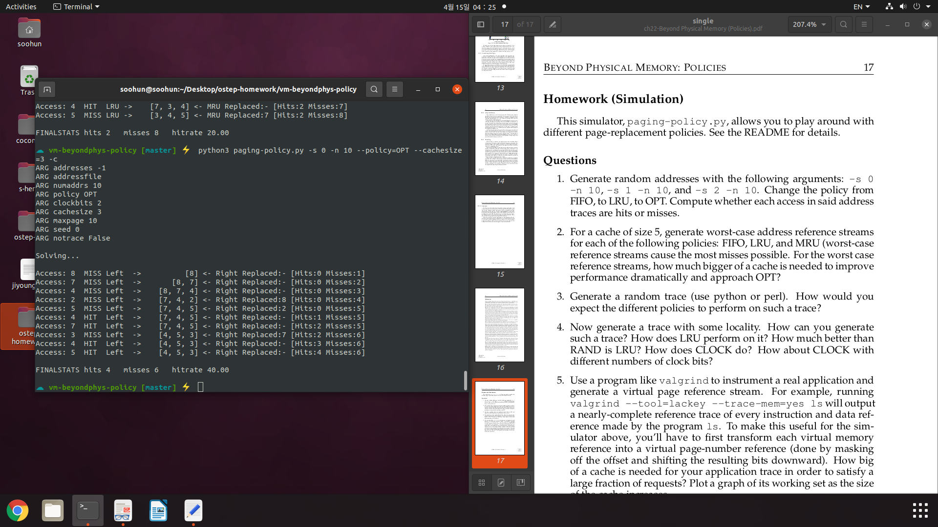

-s 1 -n 10 FIFO : random seed number = 0, number of addresses = 10, policy = FIFO

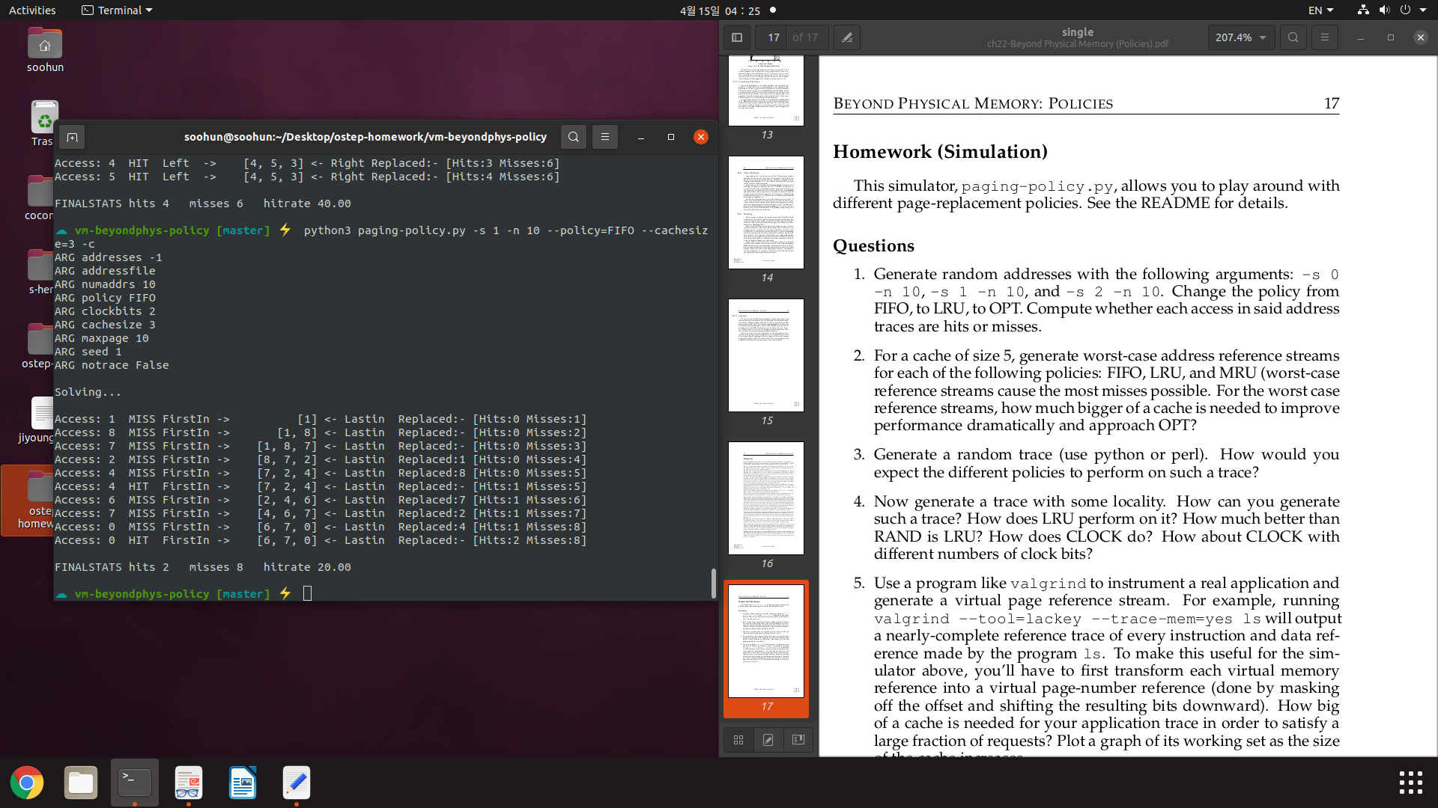

-s 1 -n 10 LRU : random seed number = 0, number of addresses = 10, policy = LRU

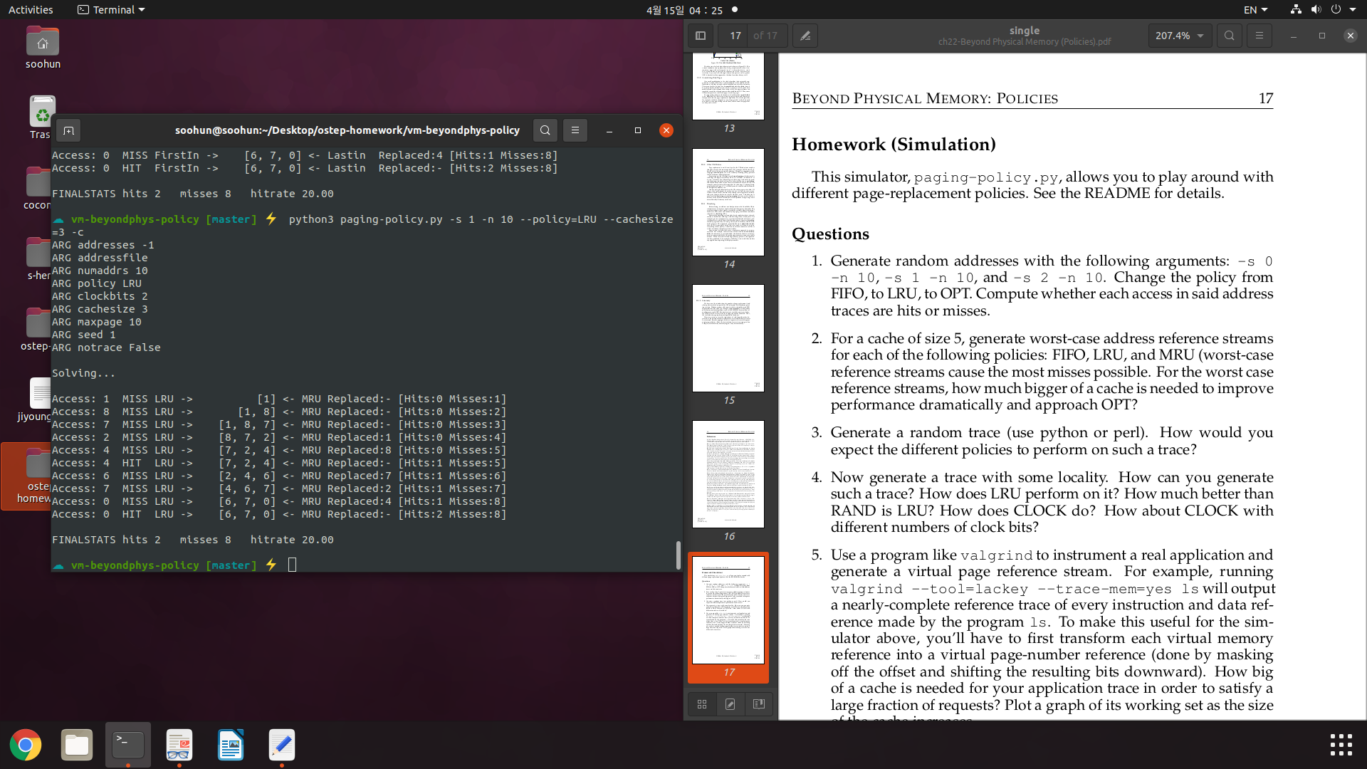

-s 1 -n 10 OPT : random seed number = 0, number of addresses = 10, policy = OPT

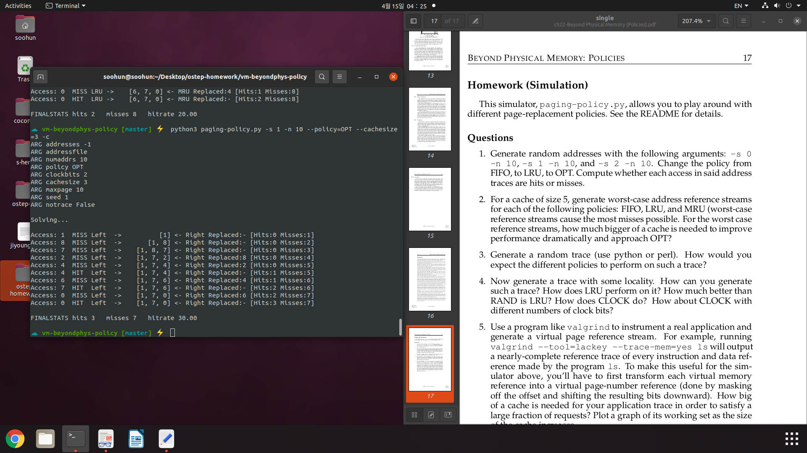

-s 2 -n 10 FIFO : random seed number = 0, number of addresses = 10, policy = FIFO

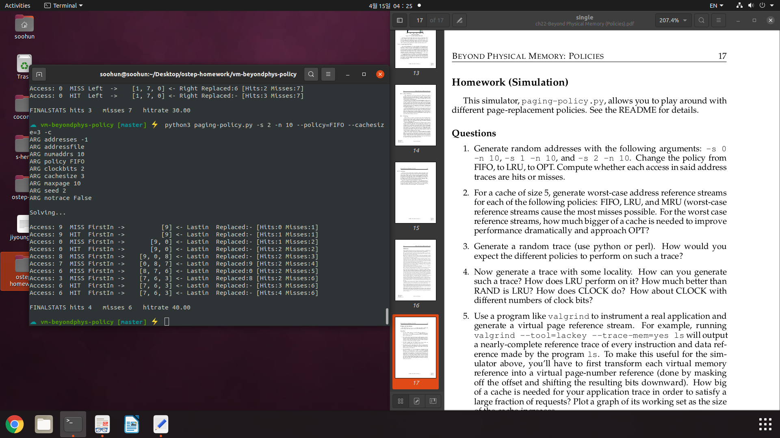

-s 2 -n 10 LRU : random seed number = 0, number of addresses = 10, policy = LRU

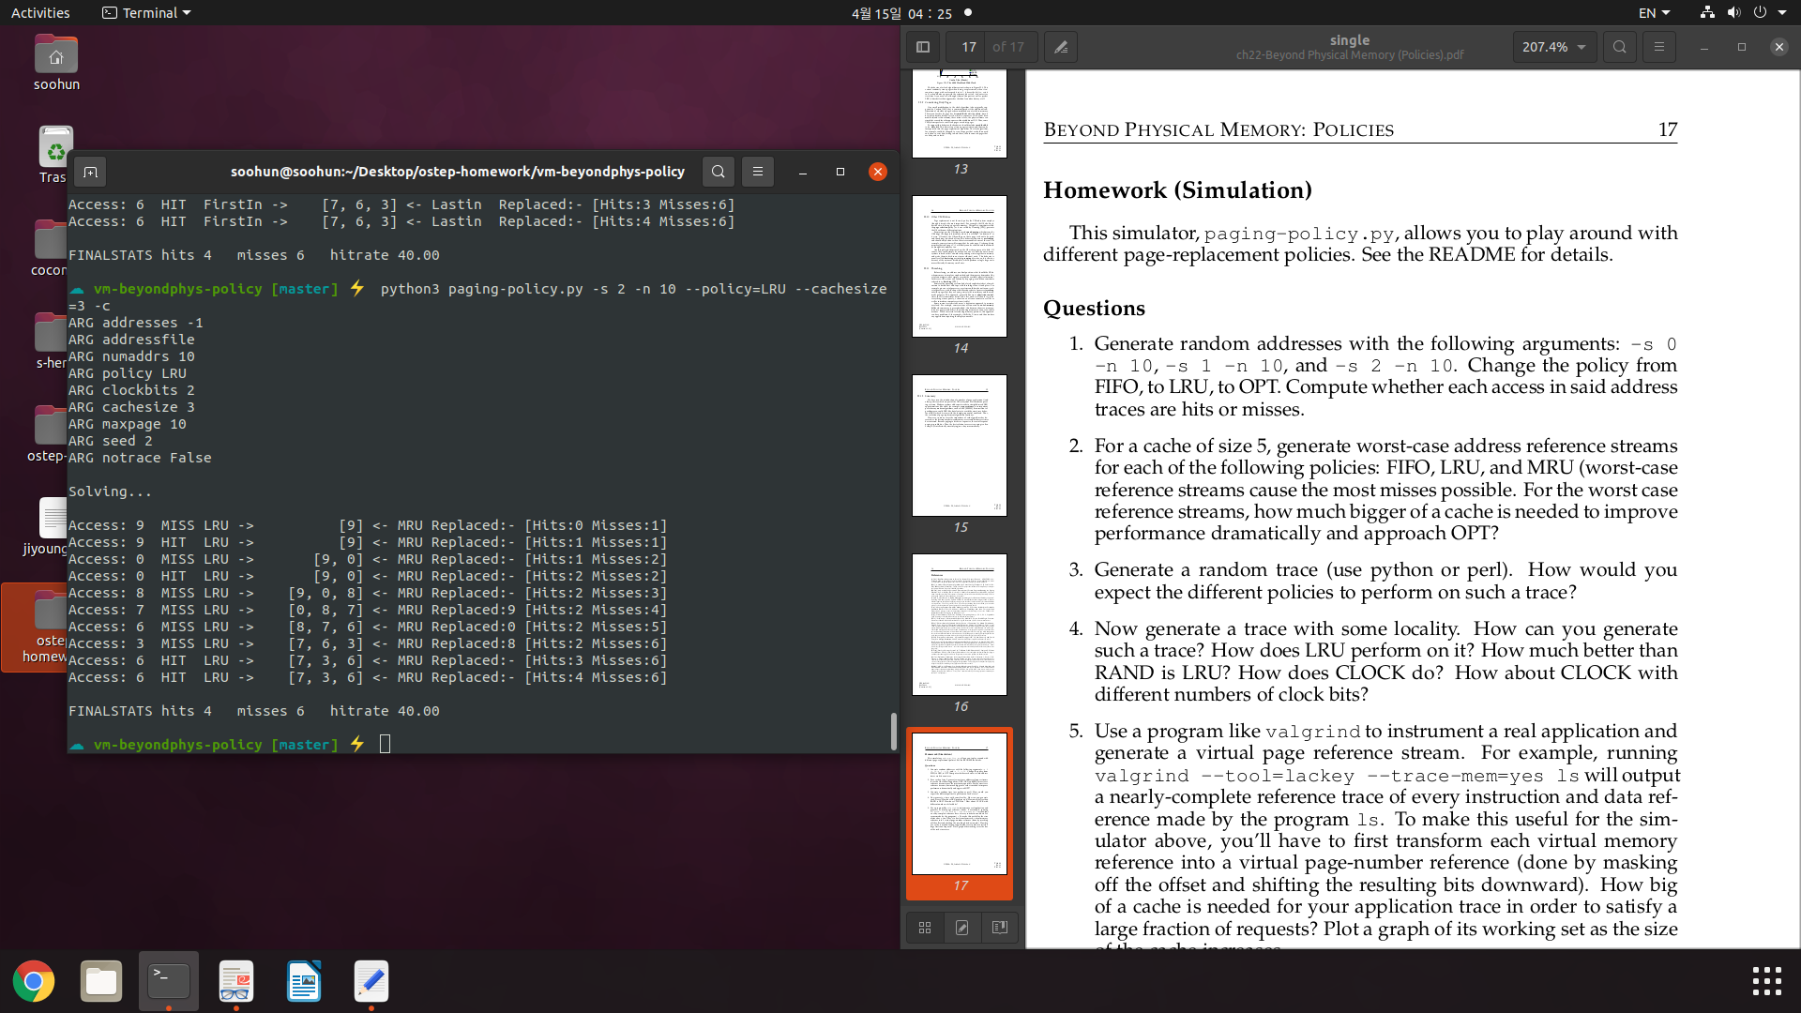

-s 2 -n 10 OPT : random seed number = 0, number of addresses = 10, policy = OPT

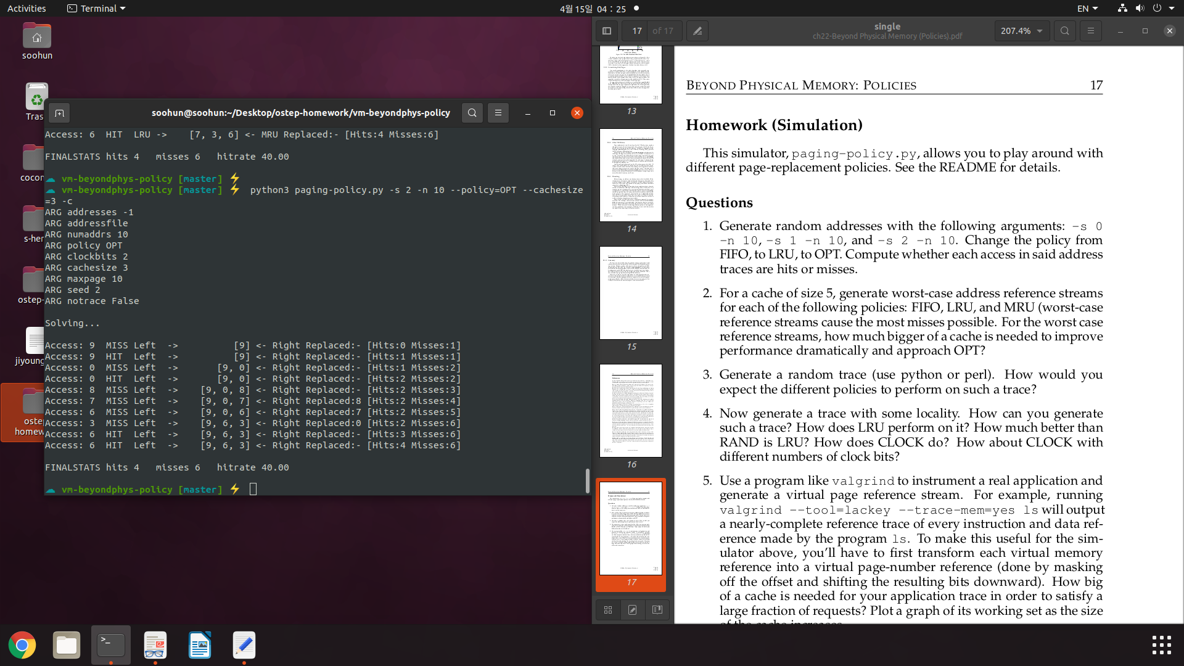

Question 2.

cache size가 5라면 우선 처음 5번의 access는 모두 cold-start miss로 불가피하다.

Worse case address reference stream이기 위한 조건을 각각 살펴보았다.

1) FIFO : 가장 먼저 access된 page를 evict한다.

최악의 상황이기 위해선, evict된 페이지가 바로 다음 instruction에서 필요하게 되는 경우이다.

1,2,3,4,5,6, 1,2,3,4,5,6, 1,2,3,4,5,6, 1,2,3,4,5,6같은 반복문을 생각해볼 수 있다.

매번 access되는 페이지는 바로 전에 evict된 페이지이므로 매우 비효율적이다.

결과는 다음과 같이 모든 access에서 cache miss가 발생한다.

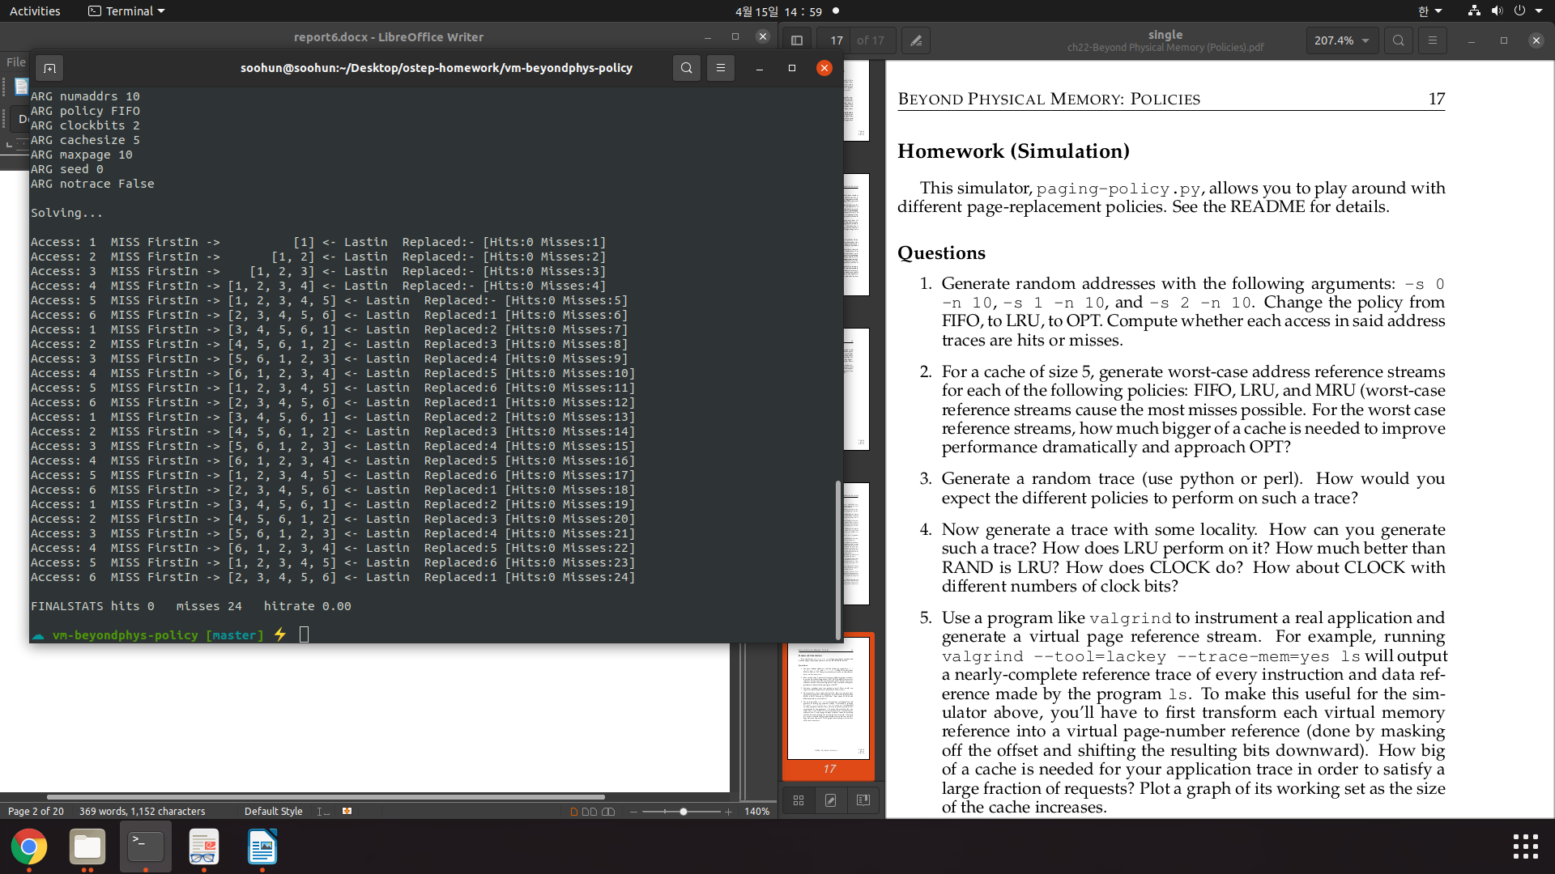

하지만 이 경우를 OPT에 가깝게 개선시키는 방법은 쉽다. 총 6개의 숫자가 반복되는 반복문이므로, cache size를 6으로 늘려주면 한 번의 cache miss도 일어나지 않는다. 결과는 다음과 같다.

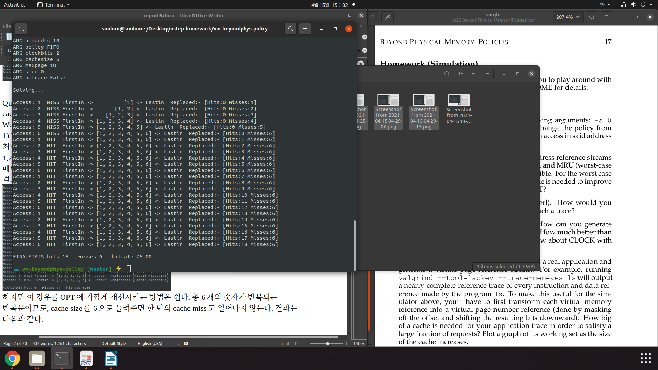

처음 6번의 cold-start miss를 제외하고는 한 번의 miss도 발생하지 않았다.

2) LRU : 가장 오래 사용되지 않은 page를 evict한다.

LRU도 FIFO처럼 반복문에서 최악의 성능을 보여준다. 따라서 FIFO에 입력한 것과 같은 stream을 넣어 실행했다.

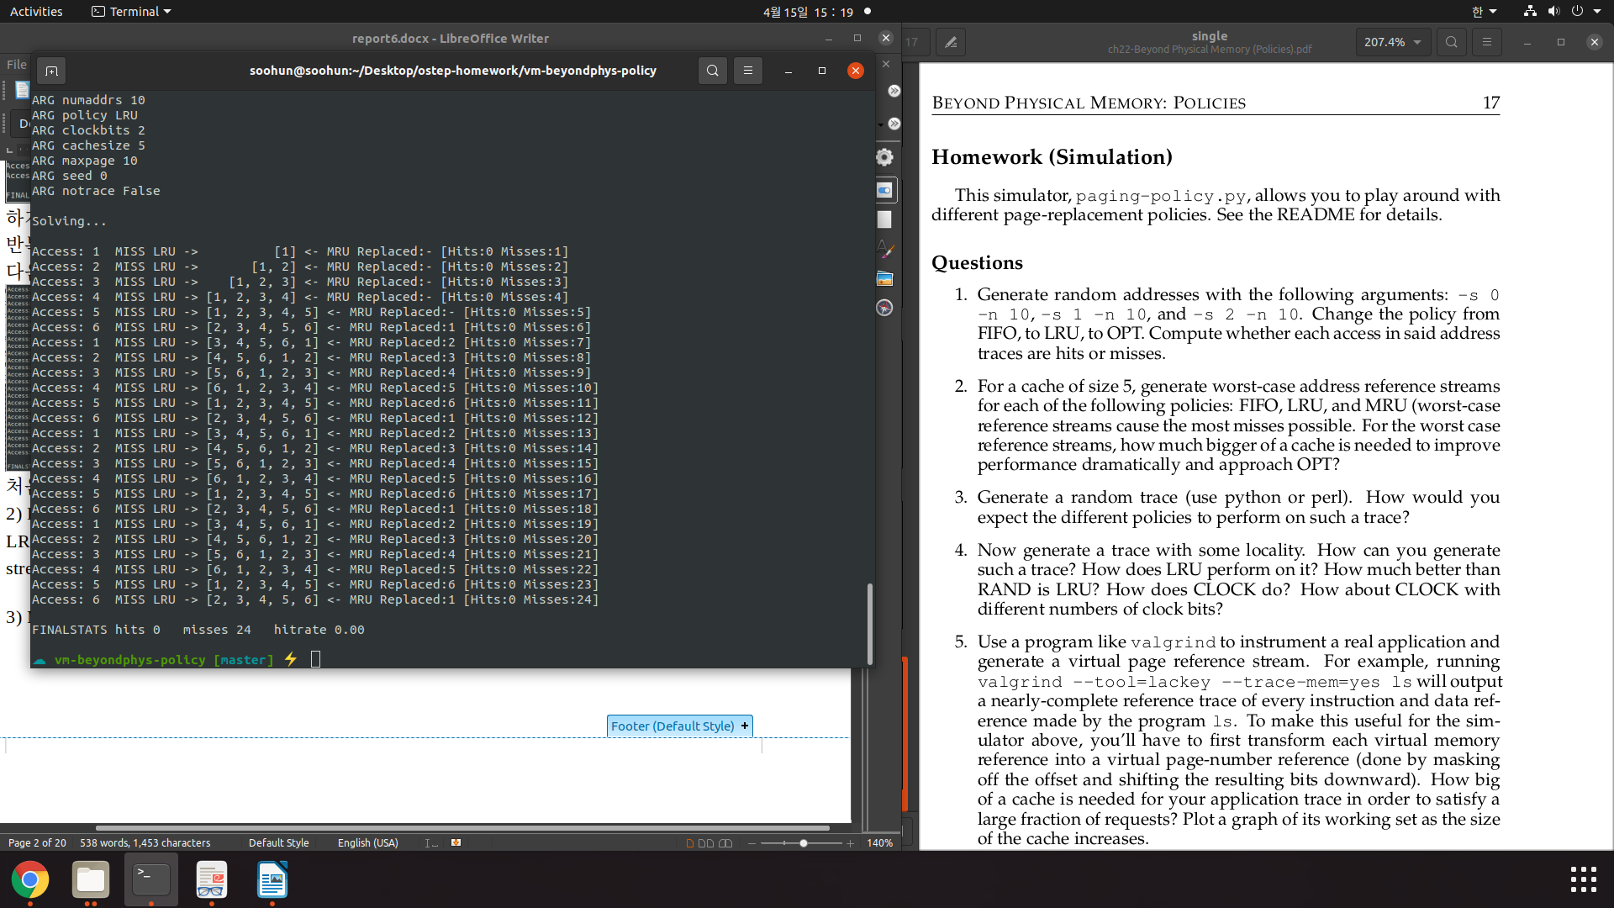

모든 access에서 miss가 발생하는 것을 볼 수 있다.

FIFO처럼 cache size를 6으로 증가시키면 급격한 성능 개선을 볼 수 있다.

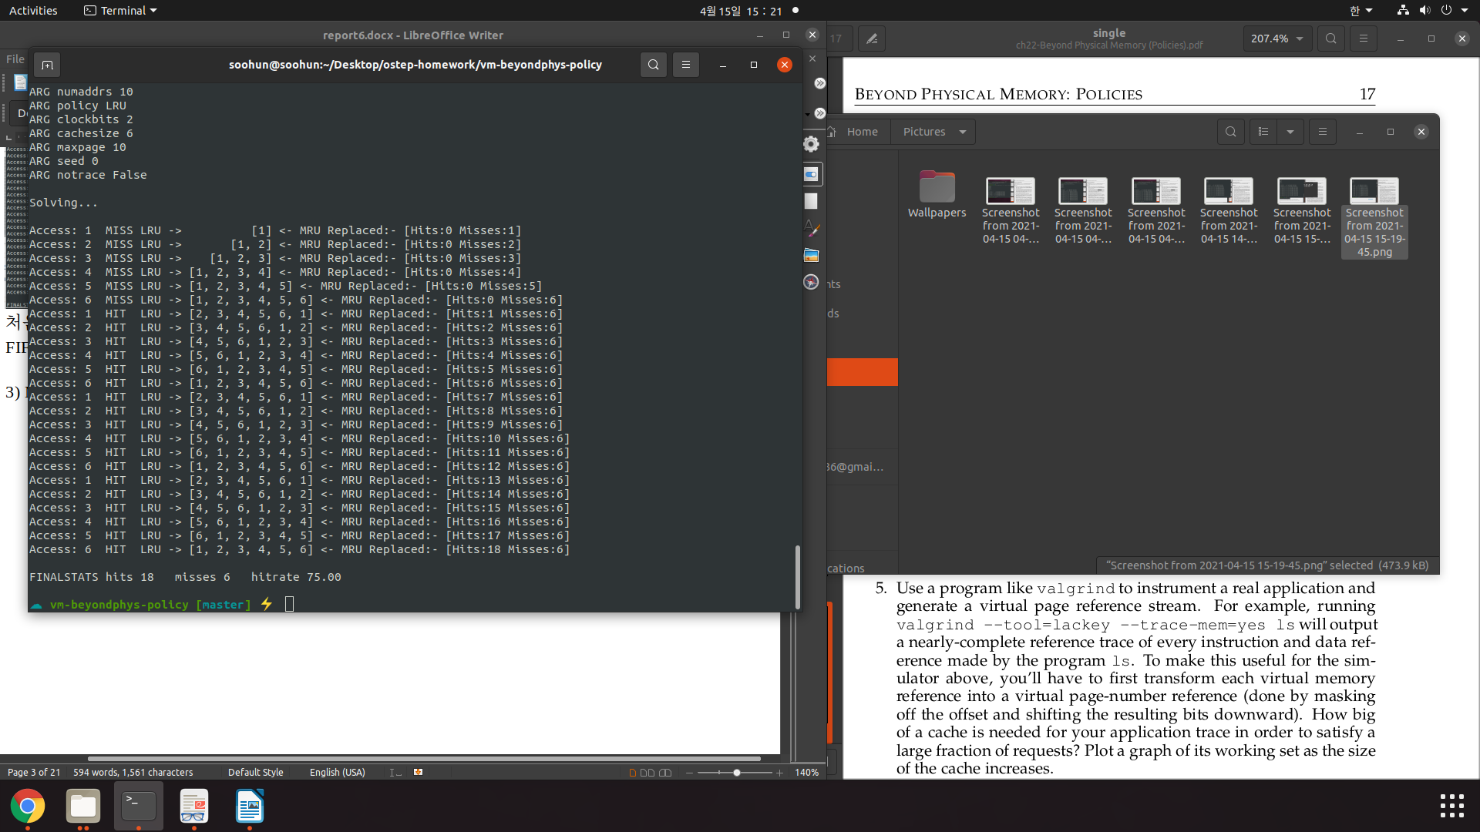

처음 6번의 cold-start miss를 제외하고 모든 access에서 cache hit가 발생한다.

3) MRU : 가장 가장 최근에 사용된 page를 evict한다.

우선 처음 cache를 1,2,3,4,5로 채운다. 이 때 6이 들어오면 5가 evict된다. 가장 안 좋은 성능을 내려면 가장 최근에 evict된 page를 다시 access하는 것이다. 따라서 그 다음엔 5 page를 access한다. 이 때, evic되는 page는 6이므로 그 다음 access는 6, 이런 식으로 반복해볼 수 있다.

1,2,3,4,5,6, 5,6,5,6,5,6,5,6,5,6,5,6 의 stream으로 실행해 보았다.

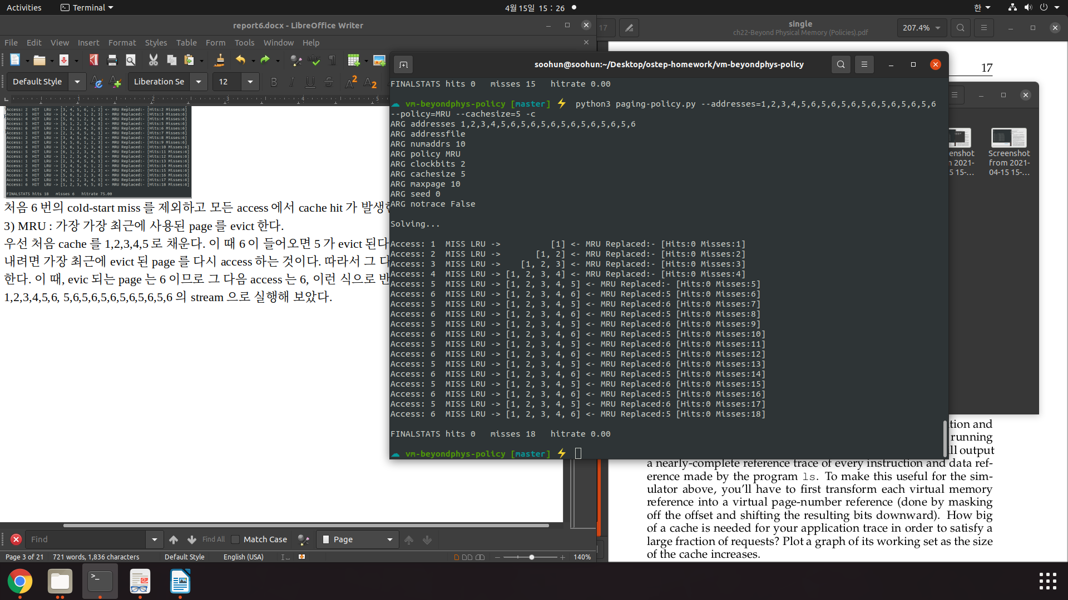

모든 access에서 miss가 발생한 것을 볼 수 있다.

이 성능을 개선시키려면 위의 두 경우와 같이 cache size를 6으로 증가시키면 된다.

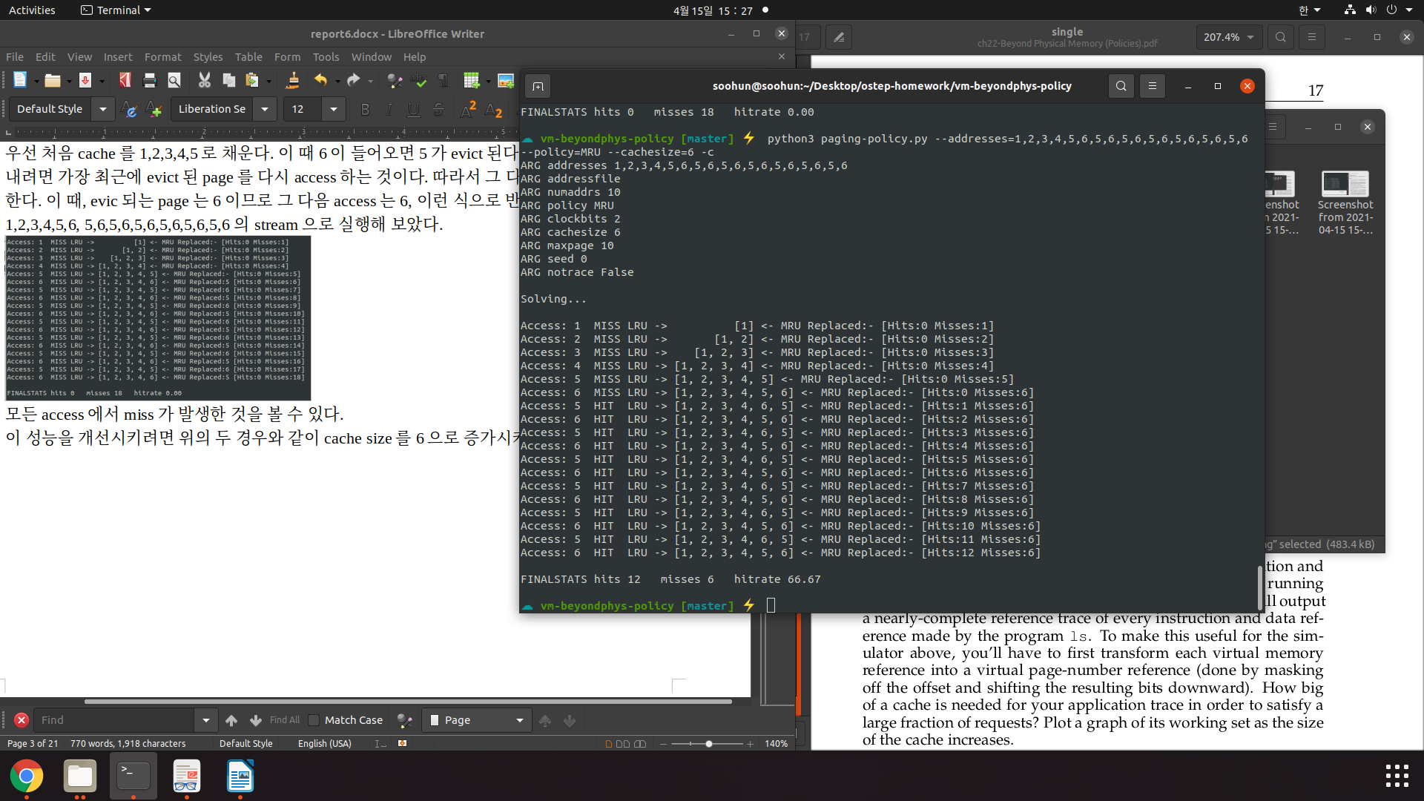

처음 6번의 cold-strart miss를 제외하고 모두 cahce hit가 발생한다.

Question 3.

README.md를 확인하면 -s argument를 통해 random number seed를 지정할 수 있다.

-n 의 숫자를 이용해 해당 random seed number를 이용해 random한 수의 trace를 생성해낼 수 있다. 따라서 본인은 -s 100 -n 30 (random seed number 100을 사용해 생성한 20개의 난수)와 cache size는 5를 사용했다.

이런 random한 trace에 대해서는 locality가 존재하지 않을 가능성이 크기 때문에 OPT만 상대적으로 높고 나머지 policy들은 비슷한 성능을 보일 것으로 예상했다.

사용된 trace는 다음과 같았다.

[1, 4, 7, 7, 7, 4, 8, 5, 0, 4, 0, 9, 9, 3, 3, 7, 2, 1, 1, 3, 6, 9, 2, 9, 5, 9, 8, 1, 6, 1]

1) OPT 결과

FINALSTATS hits 19 misses 11 hitrate 63.33

1) FIFO 결과

FINALSTATS hits 15 misses 15 hitrate 50.00

2) LRU 결과

FINALSTATS hits 13 misses 17 hitrate 43.33

3) MRU 결과

FINALSTATS hits 15 misses 15 hitrate 50.00

4) RAND 결과

FINALSTATS hits 14 misses 16 hitrate 46.67

5) CLOCK 결과

FINALSTATS hits 14 misses 16 hitrate 46.67

결과는 예상했던 대로 OPT에서 제일 높은, 나머지에서는 비슷한 hitrate을 보였다.

Question 4.

locality가 있는 trace를 다음과 같이 설정했다.

[1, 2, 3, 3, 3, 3, 4, 2, 3, 3, 5, 2, 2, 6, 3, 3, 2, 2, 2, 3]

20개의 원소를 갖고 있으며 80-20 workload를 만족하는 trace이다.

Cache size는 3으로 설정했다.

1) OPT 결과

FINALSTATS hits 14 misses 6 hitrate 70.00

2) LRU 결과

FINALSTATS hits 13 misses 7 hitrate 65.00

3) RAND 결과

FINALSTATS hits 12 misses 8 hitrate 60.00

OPT가 역시 제일 높은 hitrate을 보였고, LRU가 RAND보다 5% 높은 hitrate을 보였다.

1) CLOCK (use bit = 2)

FINALSTATS hits 10 misses 10 hitrate 50.00

2) CLOCK (use bit = 3)

FINALSTATS hits 13 misses 7 hitrate 65.00

3) CLOCK (use bit = 4)

FINALSTATS hits 13 misses 7 hitrate 65.00

4) CLOCK (use bit = 5)

FINALSTATS hits 13 misses 7 hitrate 65.00

Question 5.

valgrind --tool=lackey --trace-mem=yes ls &> valgrind_result.txt

의 명령어를 통해 valgrind의 결과를 valgrind_result.txt라는 파일로 redirect해 저장했다.

아래의 코드를 작성해 valgrind_result.txt 파일을 virtual page-number reference로 변환했다.

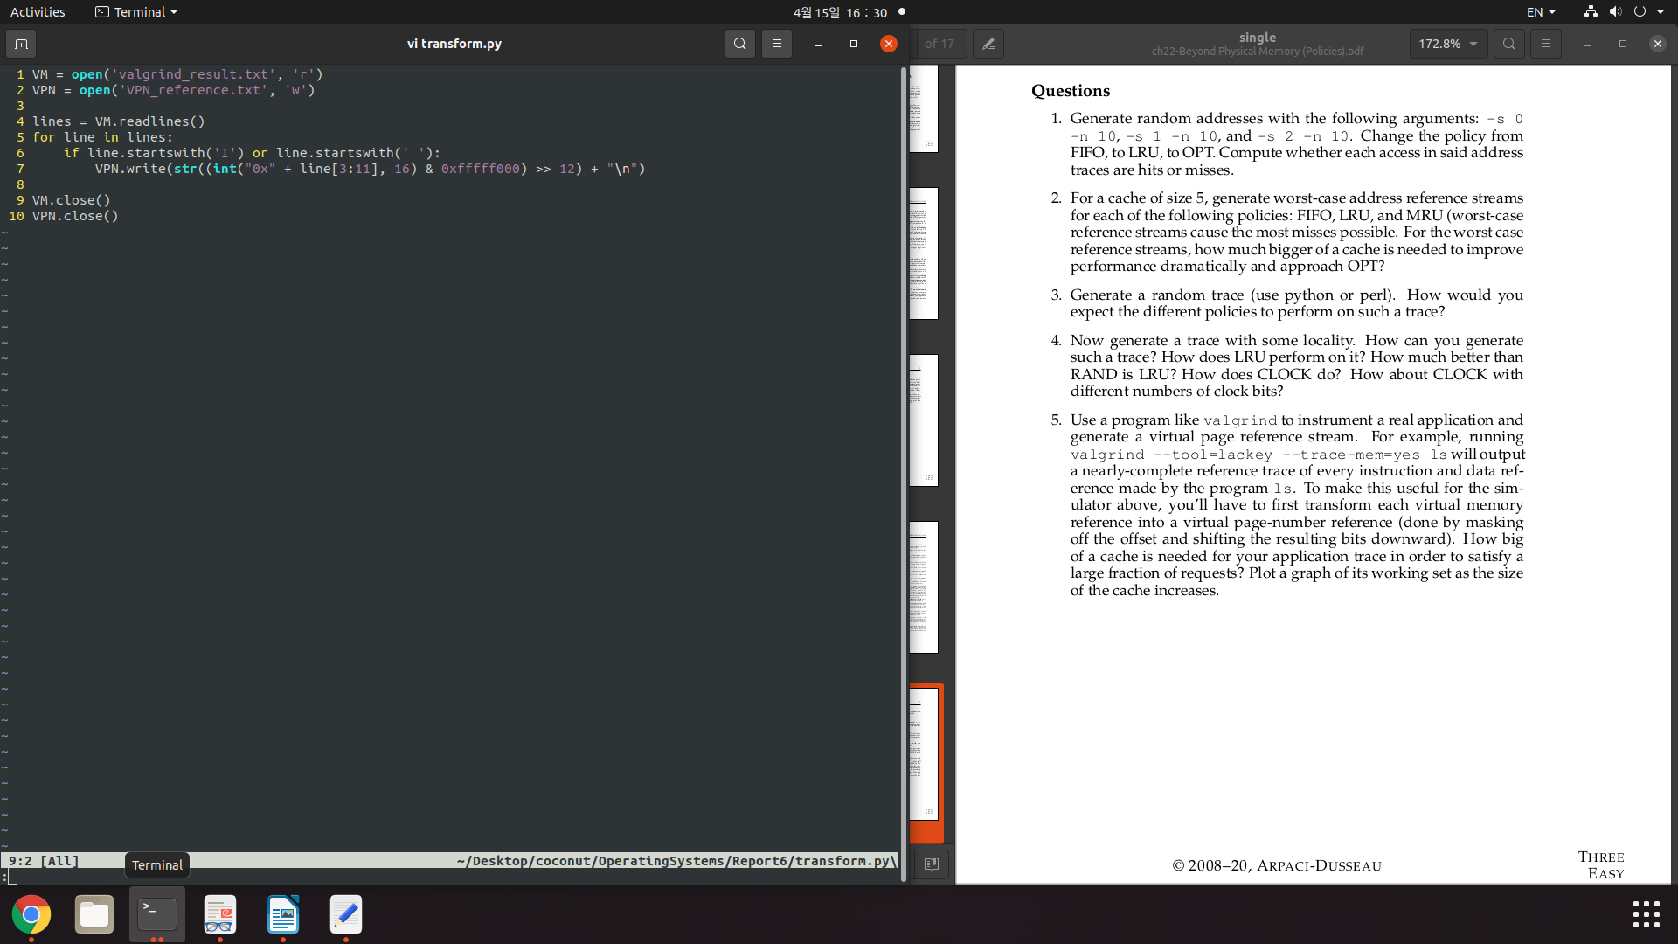

우선, 각 instruction들의 값을 16진수로 바꾸었다. 그리고 이 값을 0xfffff000과 and 연산 후 오른쪽으로 12 bit만큼 shift했다.

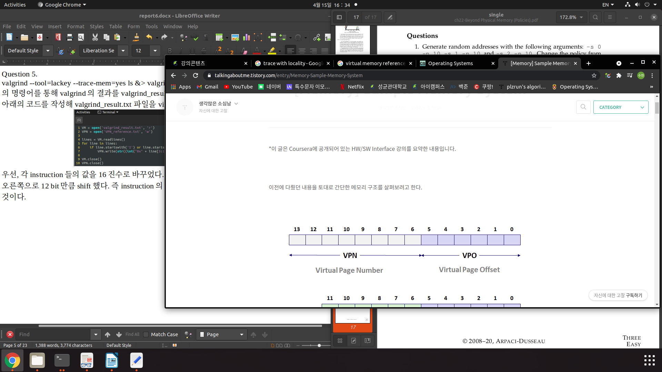

그 이유는, 위 그림처럼 Virtual Page Number는 VirtualMemory의 상위 20개 bit에 존재하기 때문이다.

그 후, 아래와 같이 shell file을 만들어 실행했다.

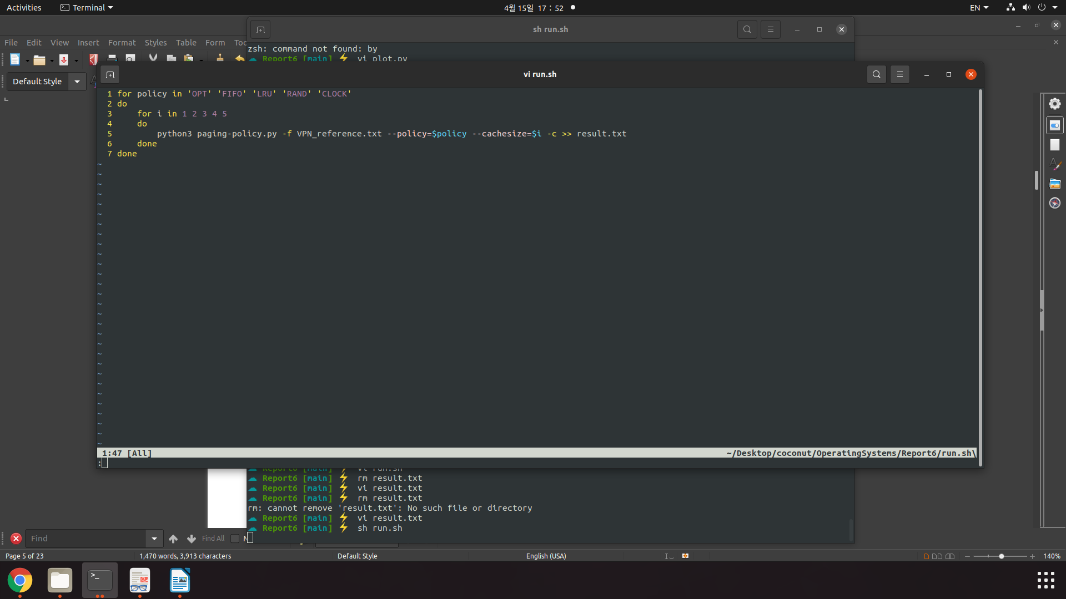

나온 결과는 result.txt 파일에 저장되었고 이에 대한 plot을 다음과 같은 코드를 작성해 만들었다.

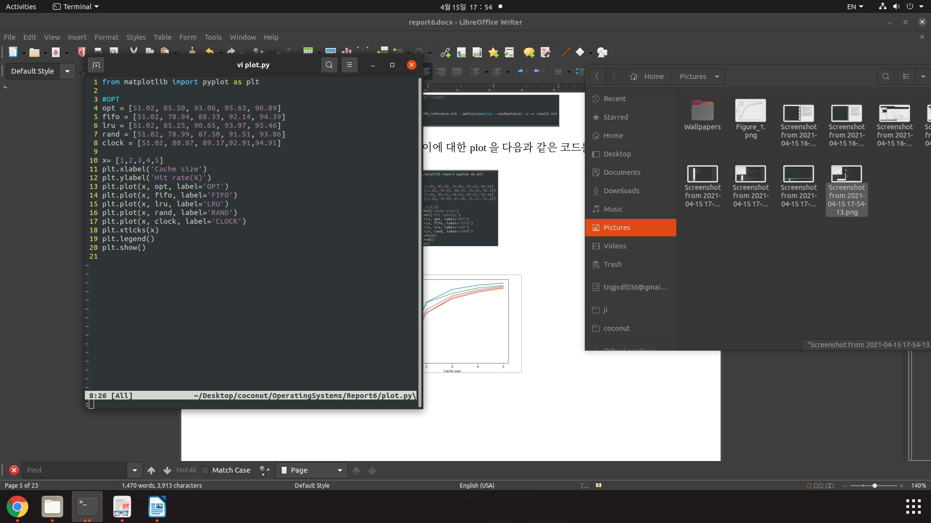

그리고 이에 따른 결과는 아래와 같았다.

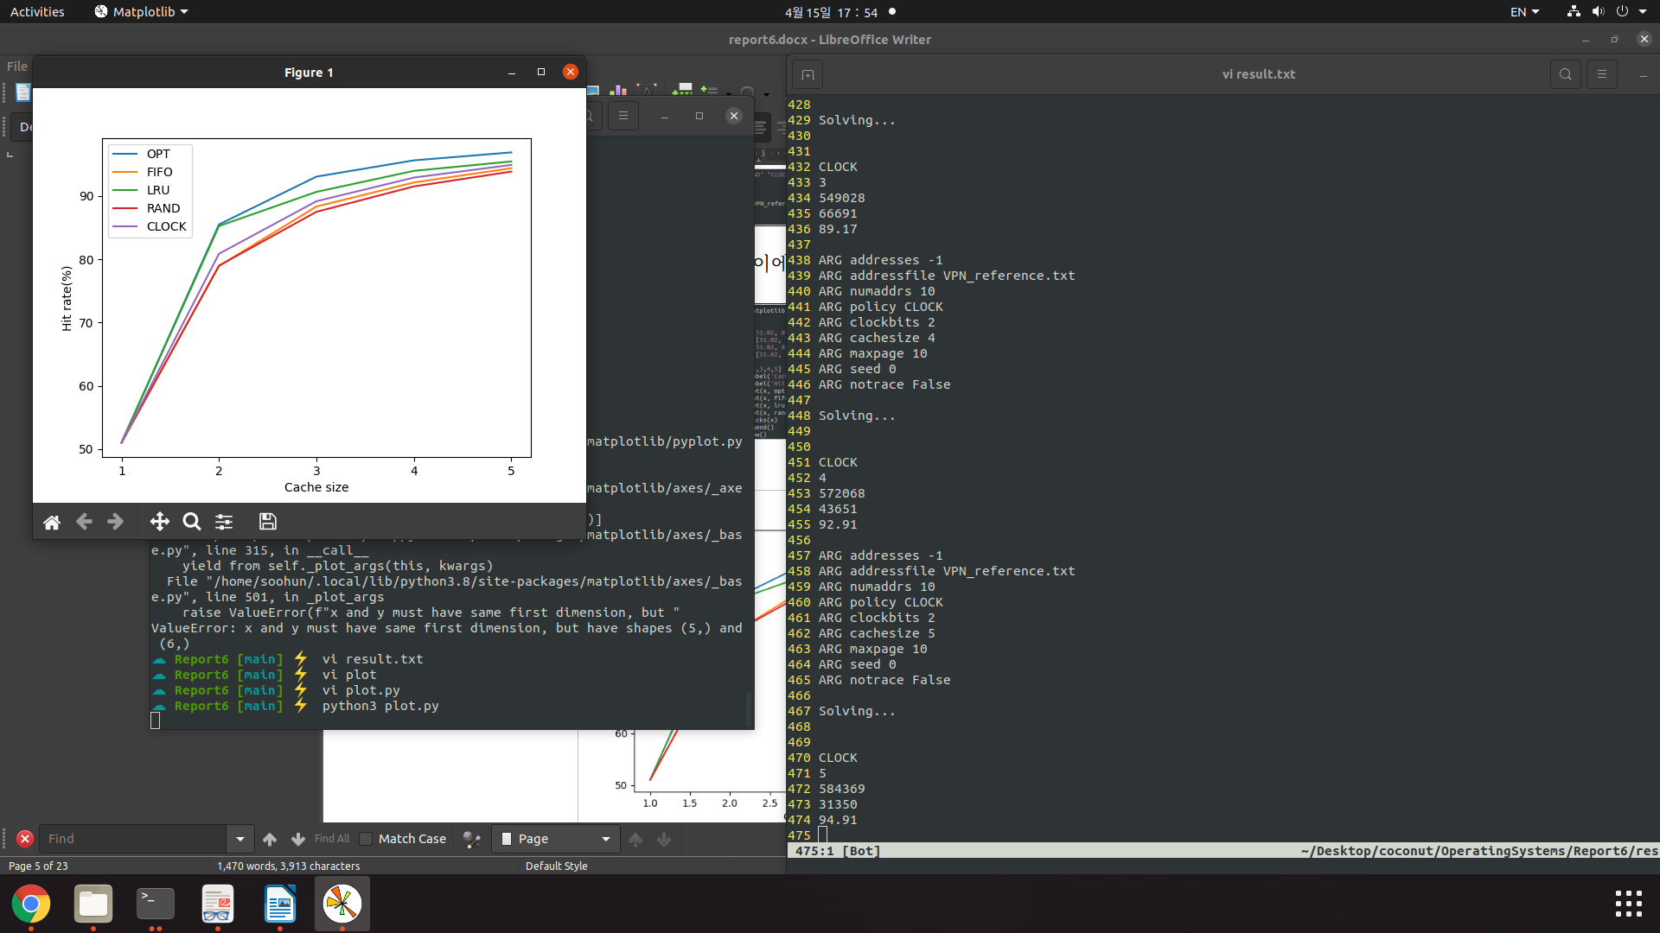

대략 cache size가 4인 순간부터 hit rate이 모두 90% 정도를 기록하는 것을 볼 수 있다.